M39 / Bereich 4811 / Kapazitätsangebot anpassen für 10.11.2019
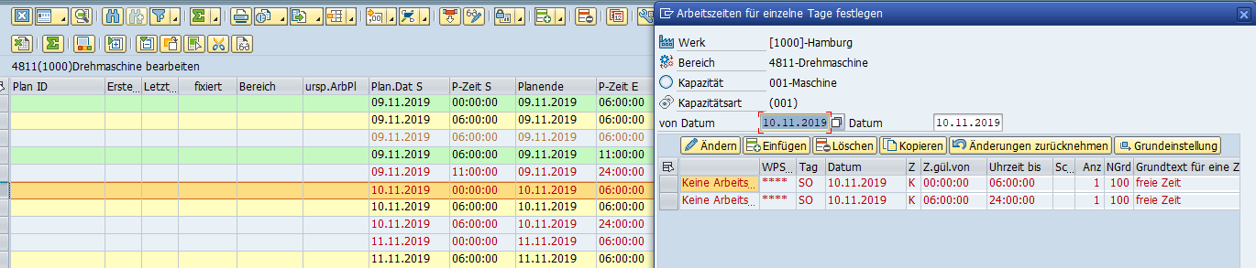

Die Nichtarbeitszeit wird wie im Kundenbeispiel geändert
- durch eine neue Zeile einfügen -> Arbeitszeit von 01:00 bis 05:00

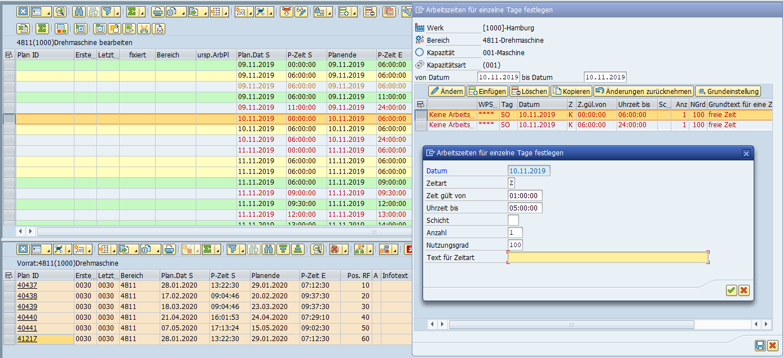

Text freie Zeit wurde übernommen, obwohl gelöscht

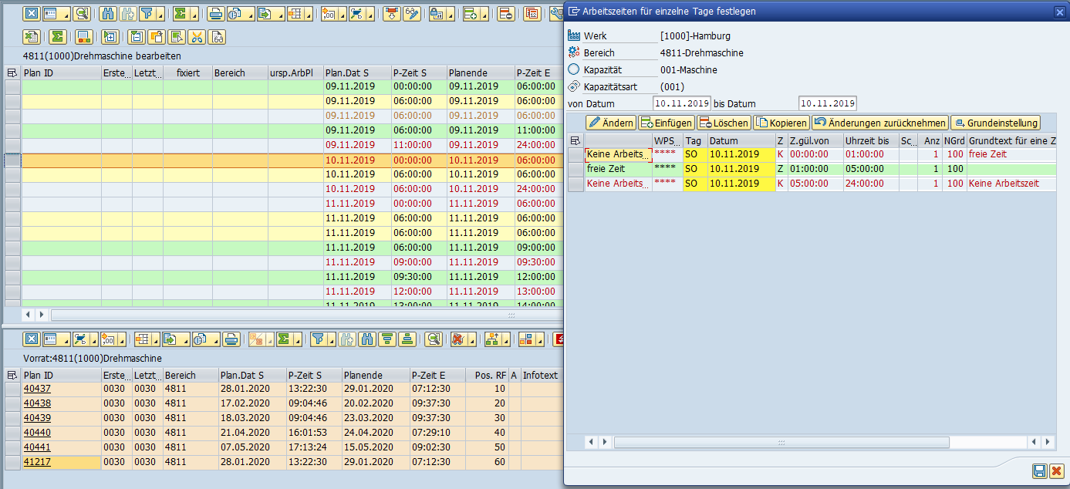

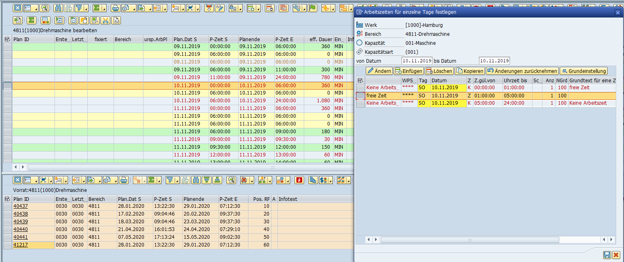
Die Arbeitszeit wird erneut geändert, diesmal
- durch eine neue Zeile einfügen -> Nichtarbeitszeit von 02:00 bis 04:00
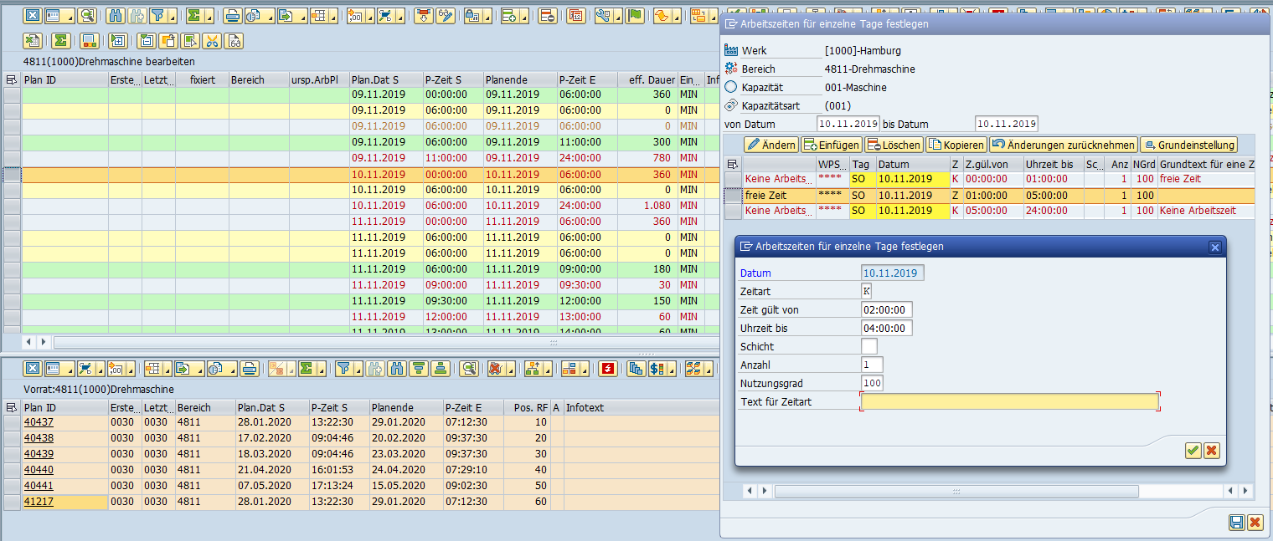

Ergebnis
Arbeitszeit ist nun von 01:00 bis 02:00, danach folgt eine Nichtarbeitszeit bis 24:00, es hätte von 04:00 bis 05:00 nochmal eine Arbeitszeit angezeigt werden sollen
